KĨ NĂNG TRẺ BIẾT MẶC ÁO KHOÁC VÀ CỞI ÁO KHOÁC
Thời tiết mùa đông lạnh giá, những chiếc áo khoác vô cùng quan trọng với trẻ. Kỹ năng mặc áo khoác tuy rất đơn giản với người lớn nhưng với trẻ kỹ năng này không dễ. Đa phần các bé đều chưa biết tự mặc áo khoác, hay có nhiều bạn vẫn còn loay hoay với chiếc khoác của mình. Vì vậy, dạy trẻ kỹ năng mặc áo khoác là một kỹ năng tự phục bản thân rất cần thiết đối với trẻ mầm non. Khi có thể tự mình làm được một việc gì đó mà không cần đến sự trợ giúp của bố mẹ và được công nhận sẽ giúp trẻ tự tin hơn để thể hiện bản thân. Giúp trẻ chăm sóc bản thân mình một cách tốt hơn.
Trong trường mầm non, trẻ không chỉ học kiến thức mà còn được cô giáo hướng dẫn các kĩ năng tự phục vụ và chăm sóc bản thân phù hợp với lứa tuổi. Với hoạt động “thực hành kĩ năng mặc áo khoác” của cô trò lớp chồi 1 ngày hôm nay sẽ giúp các bé tự mặc được chiếc áo khoác vô cùng dễ dàng và nhanh chóng.
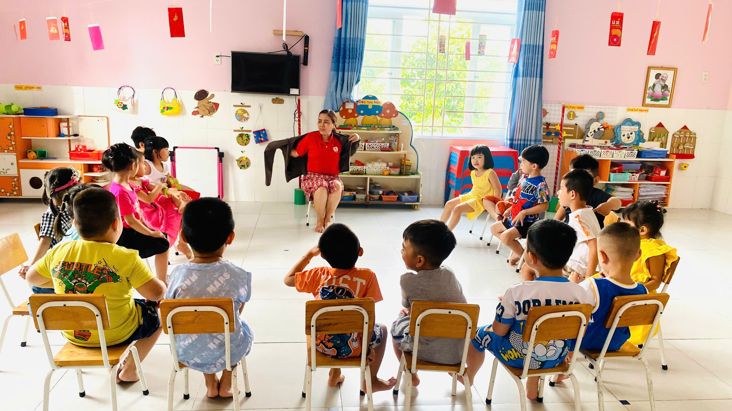
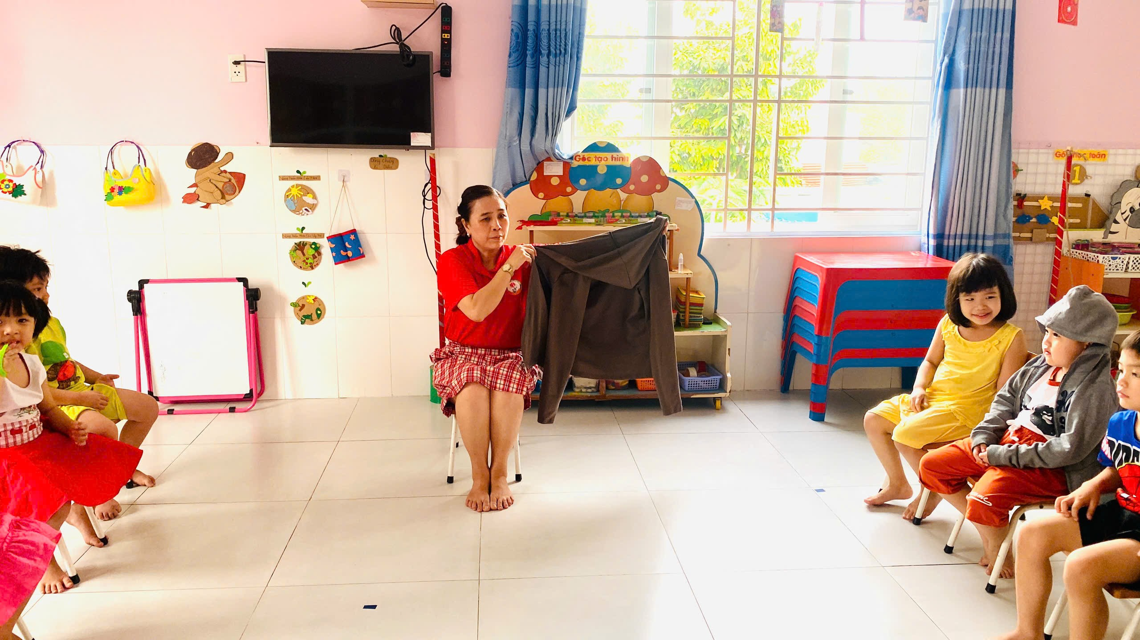
Một số hình ảnh trong giờ thực hiện kĩ năng mặc áo khoác của các bé:

Cô giới thiệu và hướng dẫn bé cách mặc áo khoác đúng cách

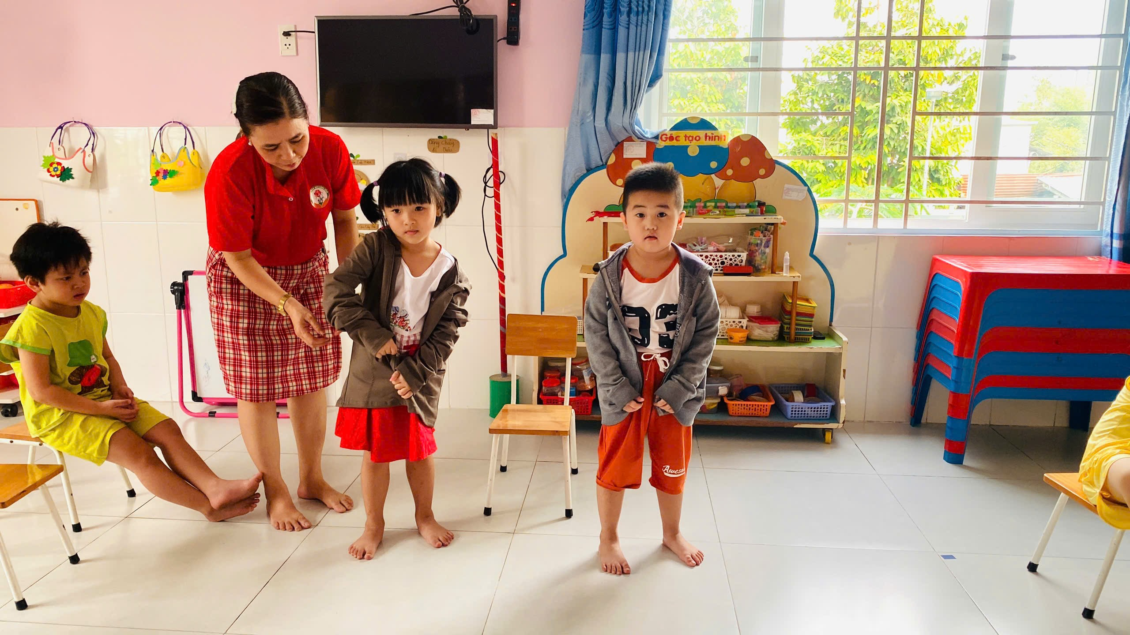
Cô mời một vài bé lên thực hiện và sửa sai cho bé.

Một số hình ảnh của các bé khi thực hiện kĩ năng: “mặc áo khoác và cởi áo khoác
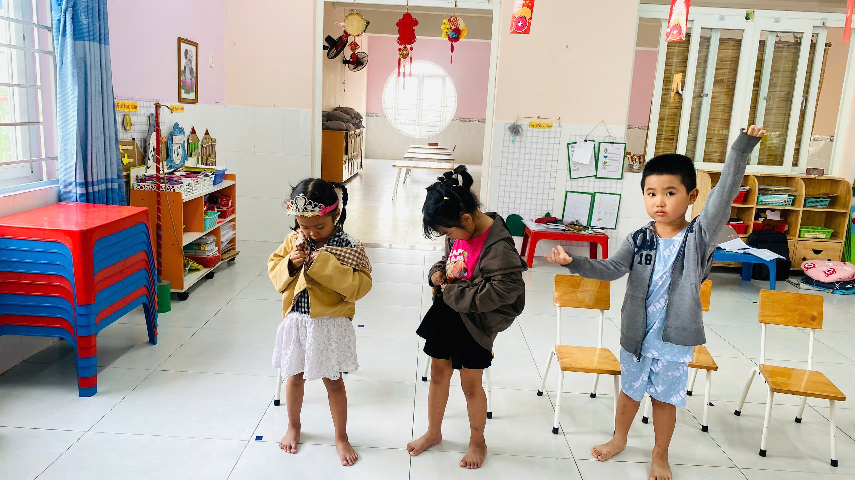
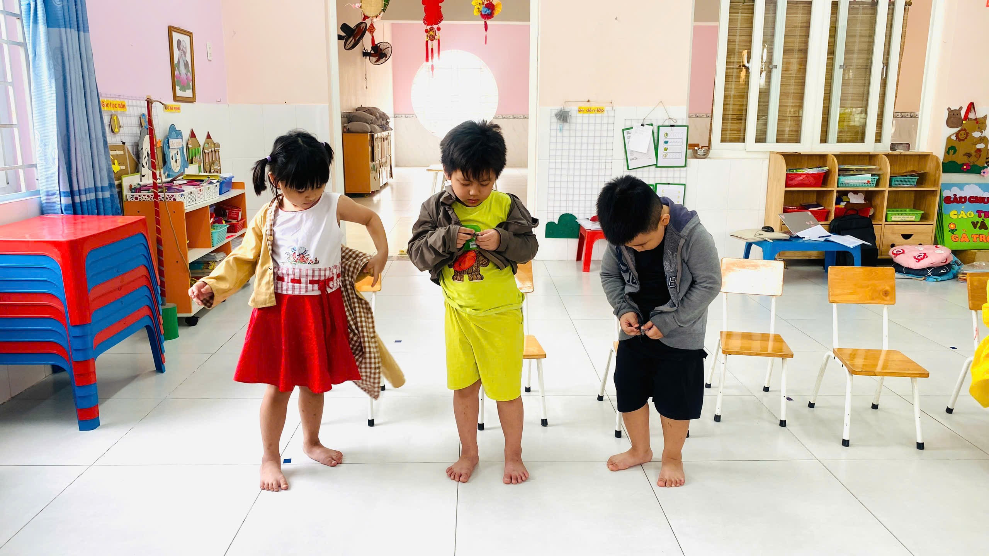
đúng cách”

